ГУАП
КАФЕДРА № 41
ОТЧЕТ
ЗАЩИЩЕН С ОЦЕНКОЙ
ПРЕПОДАВАТЕЛЬ
ассистент |  |  |  | Н. И. Мирошниченко
должность, уч. степень, звание |  | подпись, дата |  | инициалы, фамилия

ОТЧЕТ О ПРКТИЧЕСКОМ ЗАДАНИИ №1

РАЗМЕЩЕНИЕ ГРАФИКИ, АУДИО И ВИДЕО НА ВЕБ-СТРАНИЦАХ

по курсу: ОСНОВЫ FRONTEND-РАЗРАБОТКИ
РАБОТУ ВЫПОЛНИЛ
СТУДЕНТ гр. № | 4217 |  |  |  | А. С. Лавелина
 |  |  | подпись, дата |  | инициалы, фамилия

Санкт-Петербург
2024
Цель работы:
Приобретение навыков создания web-документов, оформления текста средствами HTML 5.0, создания текстовых и графических гиперссылок, приобретение навыков использования технологии каскадных таблиц стилей.
Формулировка заданий:
1 часть
- Создать web-страницу с кратким текстом о себе и наличии (отсутствии) подготовки в области web-технологий, о заинтересованности в овладении этой областью информационных технологий. Текст должен начинаться с заголовка 1-го уровня, затем следует поместить текст, написанный базовым шрифтом.
Вставить горизонтальную черту, добавить 2-3 пустые строки, после чего написать заголовком 2-го уровня текст «Мои любимые поэты и их произведения» и создать вложенный список: нумерованный список с фамилиями поэтов (двух-трех), а внутри каждого элемента нумерованного списка напишите в виде маркированного списка названия стихотворений этого поэта (не более двух-трех).
- Создать 2-ю веб-страницу, на которой поместить тексты стихотворений (или их фрагменты), которые перечислены на 1-ой странице. Для выделения названий стихотворений использовать специальные теги заголовков.
2 часть
- На 1-ой веб-странице создать из названий стихотворений поэтов гиперссылки, обеспечивающую переход на текст соответствующего стихотворения на 2-ой странице.
- Создать гиперссылку, нацеленную на текстовый документ с расширением .docx для его последующей загрузки.
- На 2-ой веб-странице внизу сделать графическую гиперссылку для возврата на 1-ю веб-страницу. В качестве изображения может быть взята ваша фотография или аватарка.
3 часть
- Применить различные атрибуты стиля для разных стихотворений (или к отдельным четверостишиям) применительно к следующим параметрам шрифта:
- имя,
- размер (с заданием размера с применением абсолютных и относительных единиц измерения),
- жирность (с заданием нескольких различных значений),
- стиль (начертание),
- цвет
- Применить атрибуты стиля применительно к следующим параметрам списков:
- вид маркеров
- вид нумерации
- Применить атрибуты стиля применительно к следующим параметрам обрамления параграфа на 1-ой веб-странице, в котором вы рассказываете о себе:
- тип рамки,
- цвет рамки,
- толщина рамки,
- скругление углов.
- Задать разный цвет фона для созданных веб-страниц.
- Применить псевдоклассы для изменения цвета гиперссылок при наведении на них курсора.

Ход работы:
В начале была создана web-страница с кратким текстом о себе и наличии подготовки в области web-технологий, о заинтересованности в овладении этой областью информационных технологий. Далее была вставлена горизонтальная черта, добавлено 3 пустые строки и с помощью списков был составлен мой личный топ поэтов и их произведений.
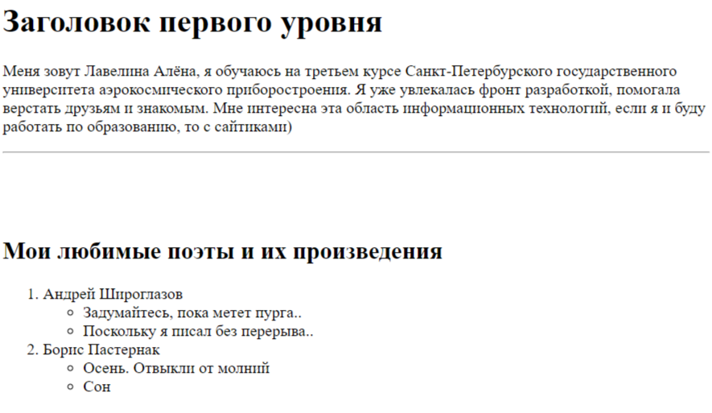
Рисунок 1 –Начальная страница
Далее была создана вторая страница, на которой помещены тексты стихотворений (или их фрагменты), которые перечислены на 1-ой странице.
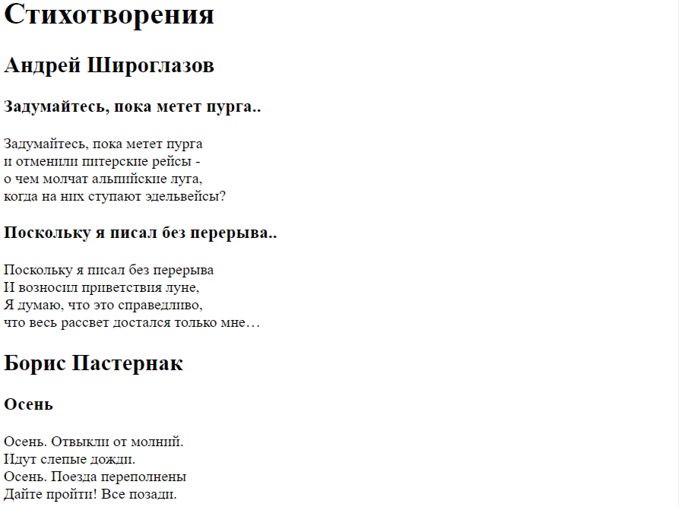
Рисунок 2 – Вторая страница
На 1-ой странице сайта из названий стихотворений поэтов были созданы гиперссылки, обеспечивающие переход на текст соответствующего стихотворения на 2-ой странице.
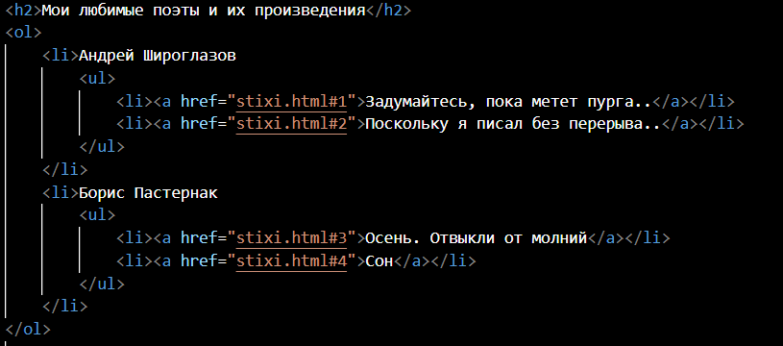
Рисунок 3 – Фрагмент кода для первой страницы
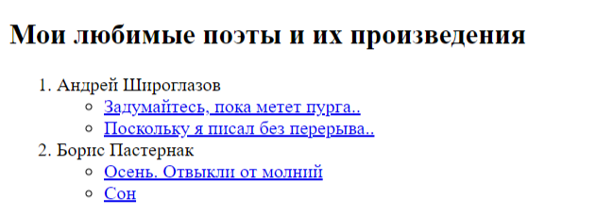
Рисунок 4 – Первая страница сайта
После в исходный код была добавлена ыгиперссылка, нацеленная на текстовый документ с расширением .docx для его последующей загрузки.
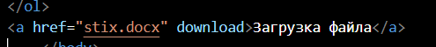
Рисунок 5 – Фрагмент кода для загрузки
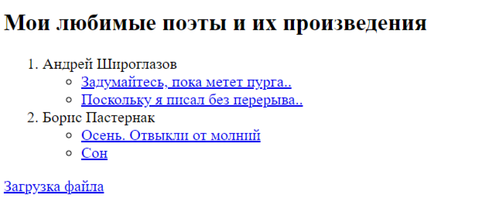
Рисунок 6 – Результат добавления загрузки файла
На 2-ой странице внизу была сделана ссылка в виде картинки для возврата на 1-ю веб-страницу.

Рисунок 7 – Графическая ссылка на второй странице
Часть 3.
Далее были применены различные атрибуты стиля, такие как шрифт, размер, жирность, стиль и цвет, для разных стихотворений.
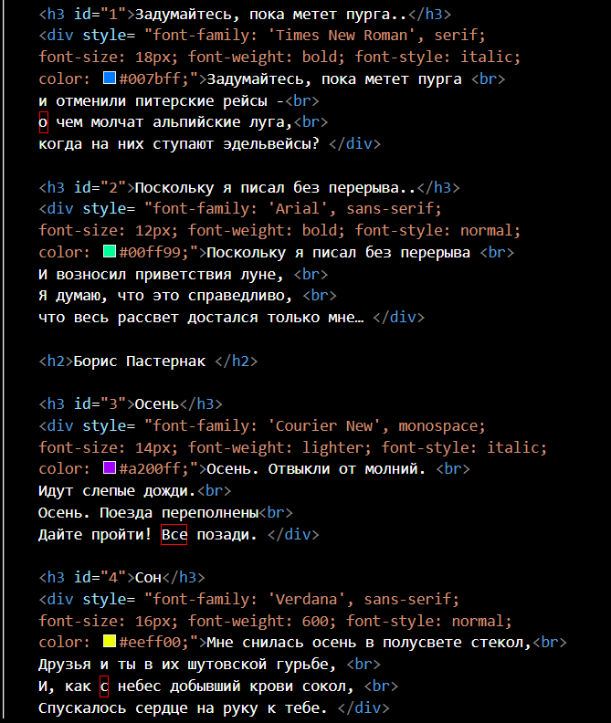
Рисунок 8 – Отредактированный код для второй страницы
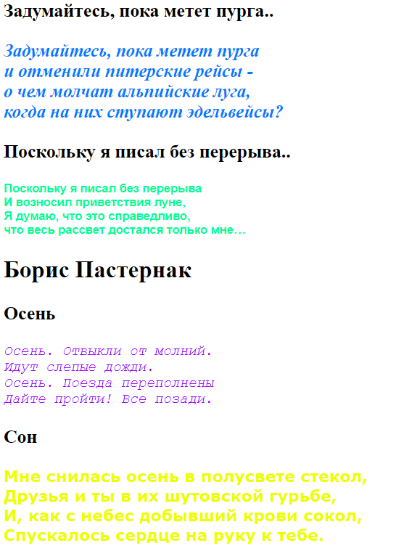
Рисунок 9 – Обновленный вид четверостиший
Аналогичным способом были применены атрибуты стиля для списков.
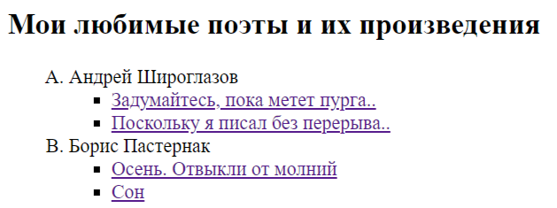
Рисунок 10 – Изменённые списки
Далее были применены атрибуты стиля для обрамления параграфа на 1-ой веб-странице, в котором содержится рассказ обо мне.
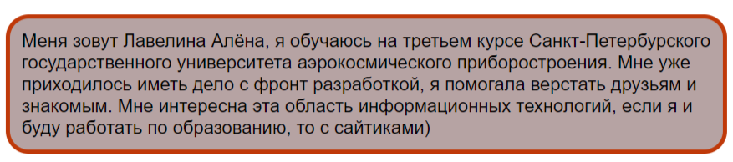
Рисунок 11 – Оформление рассказа обо мне
Кроме того, был задан различный цвет фона для страниц сайта.
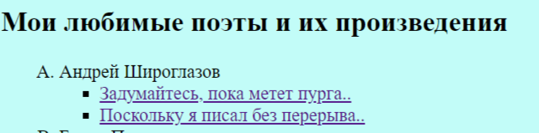
Рисунок 12 – Фон первой страницы
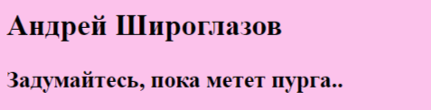
Рисунок 13 – Фон второй страницы
В заключительном этапе были применены псевдоклассы для изменения цвета гиперссылок при наведении на них курсора.
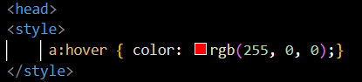
Рисунок 14 – Код для цвета ссылок при наведении
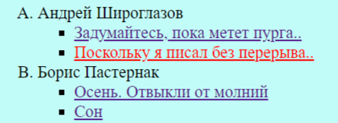
Рисунок 15 – Цвет ссылки при наведении курсора
Вывод
В ходе данной лабораторной работы были приобретены навыки создания web-документов, оформления текста средствами HTML 5.0, создания текстовых и графических гиперссылок, приобретены навыки использования технологии каскадных таблиц стилей.

